大连东软信息学院

《SAP BO商务智能》
项目报告1
数据仓库建模

系 别： 信息管理与信息系统
专业班级： 信息20003班
学 号： 20002060331
学生姓名： 安诣暄

1.项目要求
参考教材第三章的内容，使用提供的csv文件，完成销售业务的数据仓库建模过程。可使用的csv文件清单如下：
IO_Customer_ATTR.csv
IO_Customer_TEXT.csv
IO_MAT_ATTR.csv
IO_MAT_TEXT.csv
IO_SalesRep_ATTR.csv
IO_SalesRep_TEXT.csv
IC_DEMOBC1.csv

2.项目步骤
要求：详细描述建模的各个阶段的过程，包括：步骤、操作过程、截图。
1.创建信息范围
在信息提供者界面，对已有的信息范围“20级123班三级项目信息范围”，单击右键，选择“创建信息范围”，输入信息范围和长文本描述，创建自己的信息范围“ZAYX_BW_0331”，如下图所示。
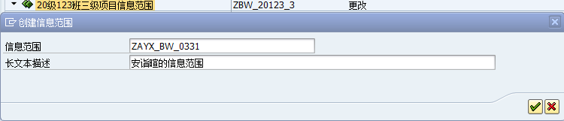
创建信息范围
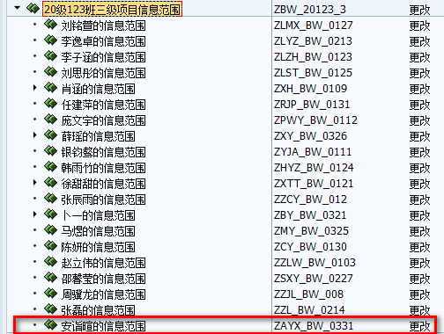
信息范围创建完成

2.创建信息对象、DSO、CUBE的信息范围
在自己的信息范围“ZAYX_BW_0331”，单击右键，选择“创建信息范围”，输入信息范围和长文本描述，创建信息范围“ZAYX_IO_0331”、“ZAYX_DSO_0331”、“ZAYX_CUBE_0331”，如下图所示。
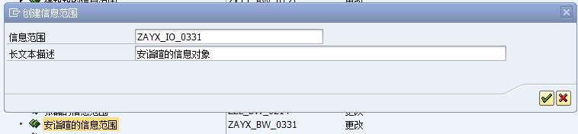
创建信息对象的信息范围
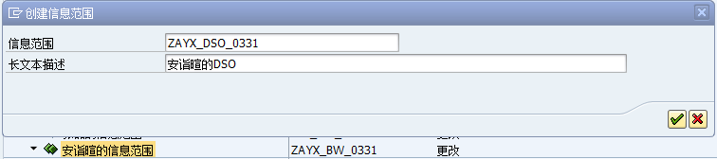
创建DSO的信息范围
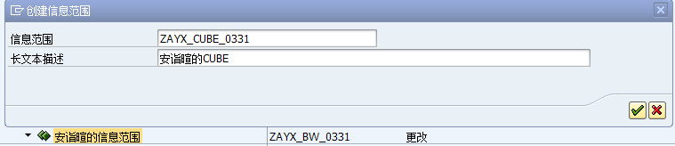
创建CUBE的信息范围
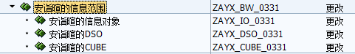
三个信息范围创建完成

3.创建信息对象目录
在信息对象界面，展开信息范围“20级123班三级项目信息范围”下已创建好的自己的信息范围“ZAYX_BW_0331”，对自己的信息对象的信息范围“ZAYX_IO_0331”，单击右键，选择“创建信息对象目录”，输入信息对象和长文本描述，创建自己的特征值、关键值的信息对象目录“ZIO_A_0331”、“ZIO_K_0331”，并激活，如下图所示。
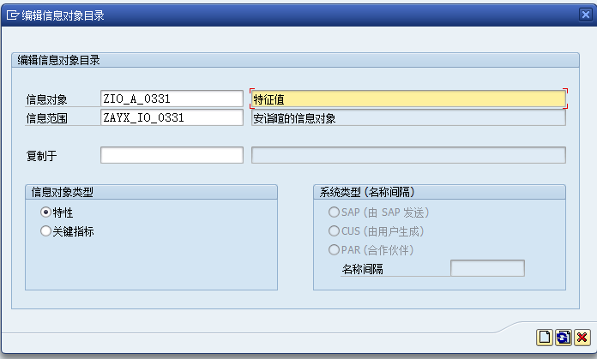
创建特征值的信息对象目录
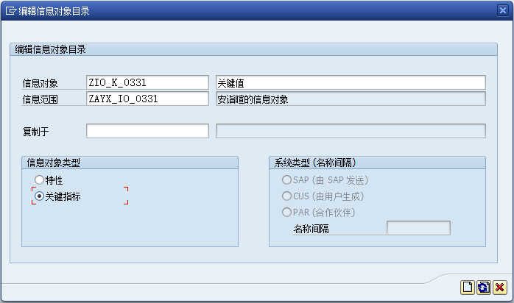
创建关键值的信息对象目录
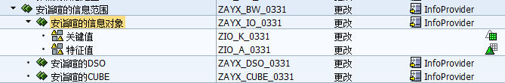
信息对象目录创建完成

4.创建关键值
在创建的关键值信息对象目录上，单击右键，选择“创建信息对象”，根据csv文件输入相应关键值指标和长文本描述，并选择相应的类型单位，进行激活，如下图所示。
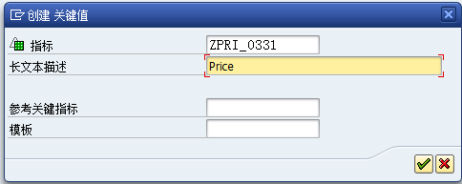
创建关键值信息对象Price
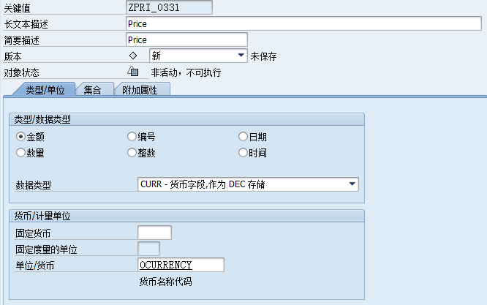
选择Price相应的类型单位
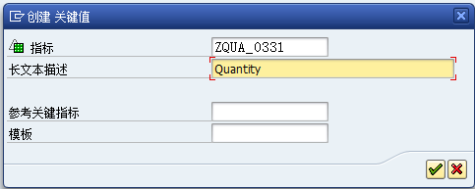
创建关键值信息对象Quantity
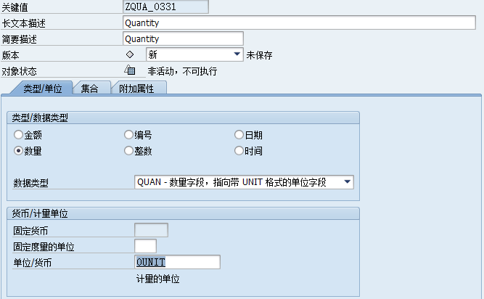
选择Quantity相应的类型单位
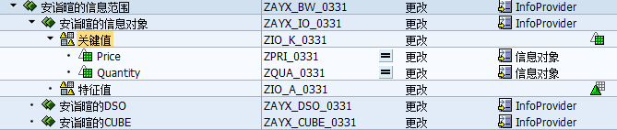
关键值信息对象创建完毕

5.创建特征值
在创建的特征值信息对象目录上，单击右键，选择“创建信息对象”，根据csv文件输入相应特征值特征和长文本描述，并选择相应的一般的及主数据文本设置，进行激活，如下图所示。
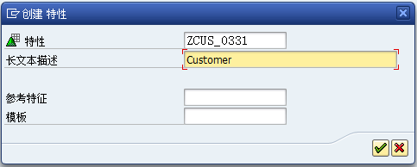
创建特征值信息对象Customer
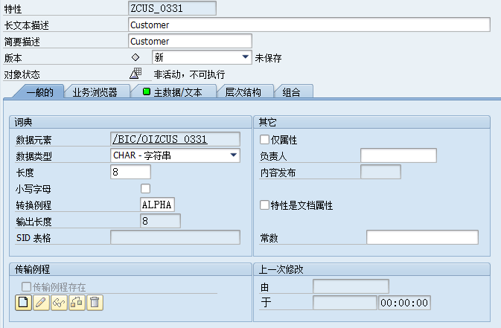
选择Customer相应的设置
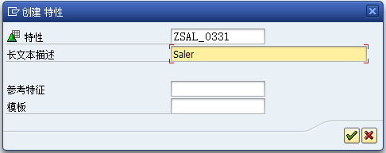
创建特征值信息对象Saler
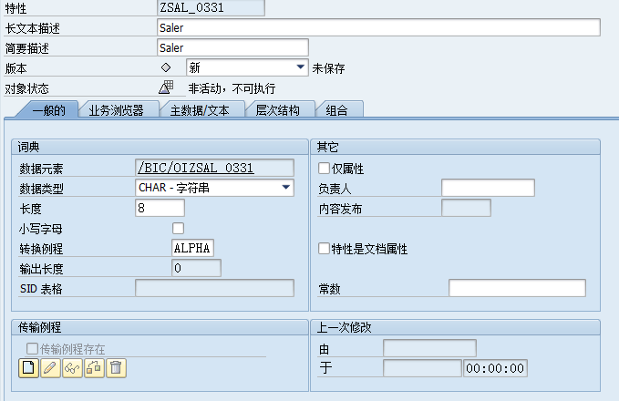
选择Saler相应的设置
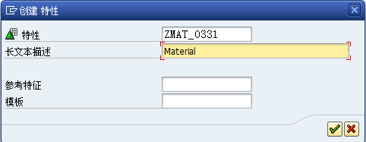
创建特征值信息对象Material
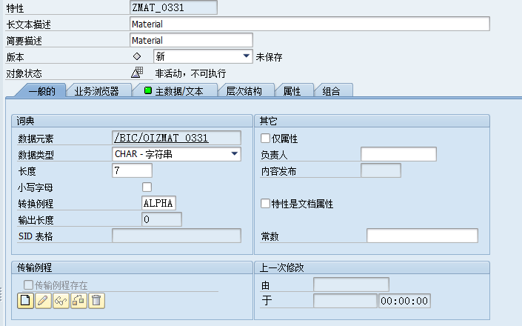
选择Material相应的设置
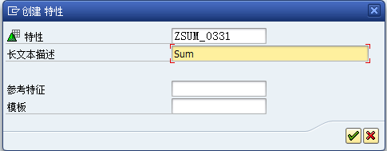
创建特征值信息对象Sum
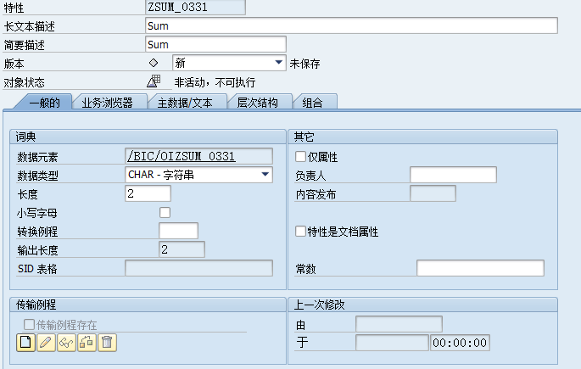
选择Sum相应的设置
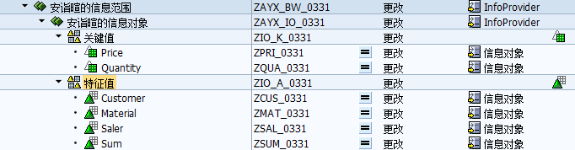
特征值信息对象创建完毕

6.创建DSO数据存储对象
回到信息提供者界面，在DSO的信息范围“ZAYX_DSO_0331”上，单击右键，选择“创建数据存储对象”，通过信息对象目录查找并拖拽添加相应数据字段和关键字，并直接插入日历天信息对象，进行激活，如下图所示。
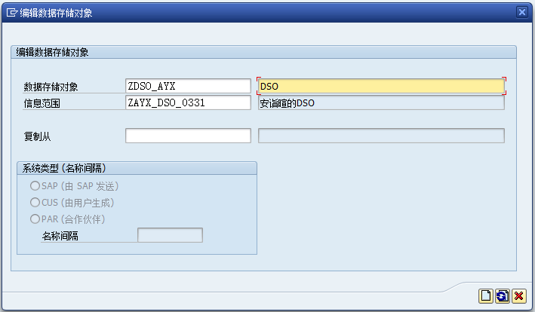
创建数据存储对象
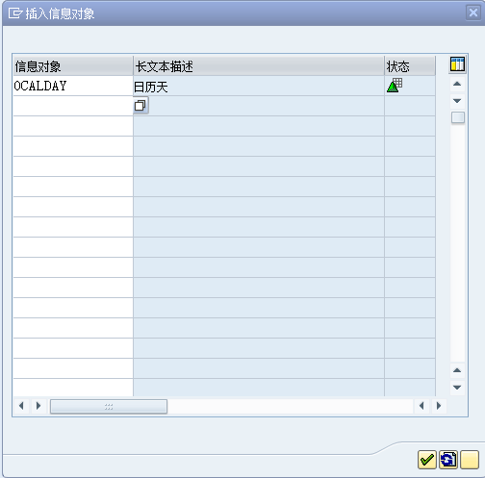
直接插入日历天信息对象
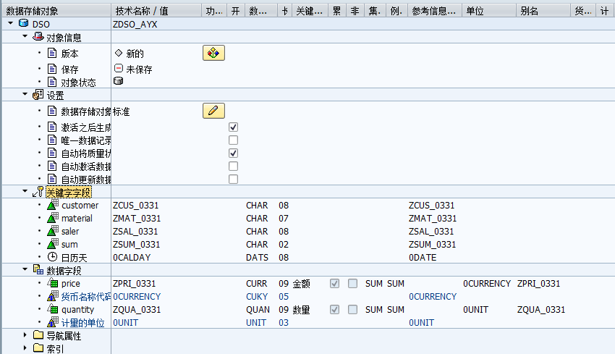
数据存储对象创建完毕

7.创建CUBE信息立方体
在CUBE的信息范围“ZAYX_CUBE_0331”上，单击右键，选择“创建信息块”，通过添加新维，在信息对象目录查找拖拽添加相应关键值和维，并直接插入4个时间信息对象，进行激活，如下图所示。
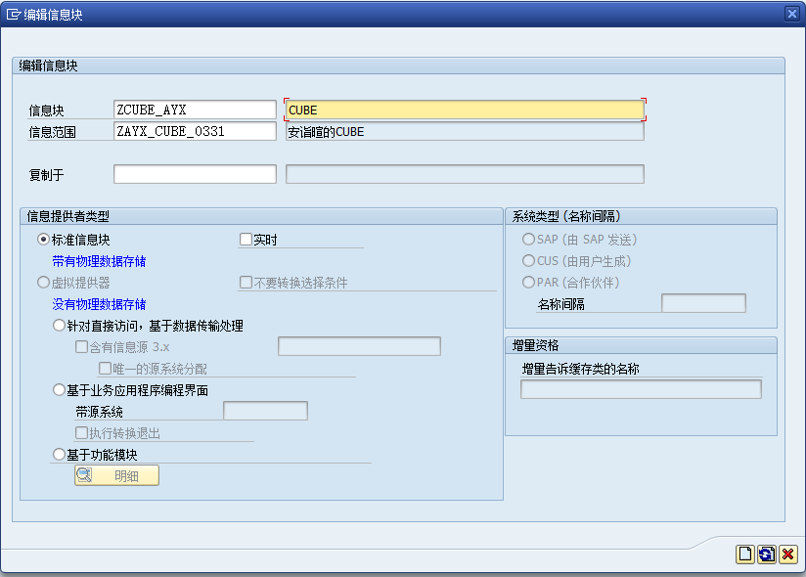
创建信息立方体
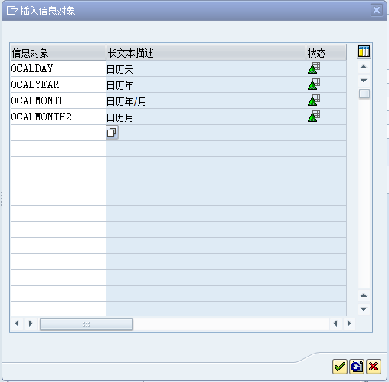
直接插入四个时间维
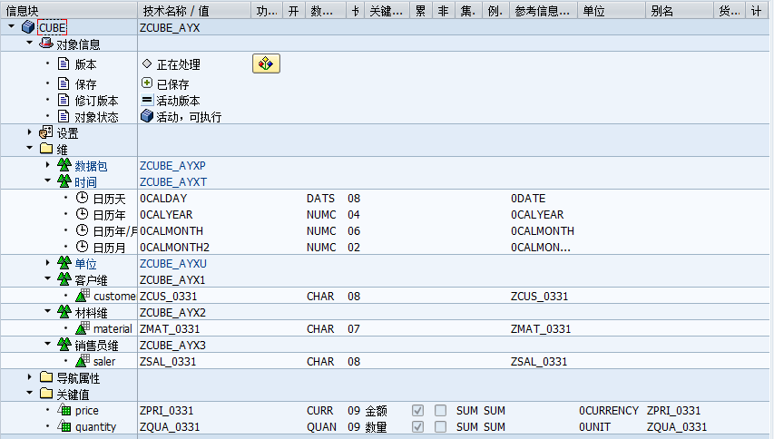
信息立方体创建完毕

8.完成创建
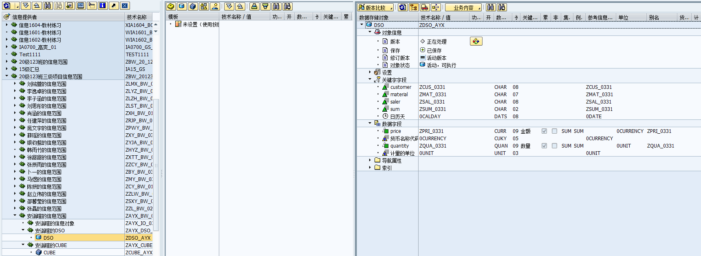
整体截图

3.项目结论
要求：请说明在建模过程中你所遇到的问题及如何解决的？
遇到的问题：特征值关键值分类不明确，创建不熟练
解决办法：结合已经做过的项目，并回想BW逻辑结构

